LAPORAN PRAKTIKUM
JOBSHEET 3



MATA KULIAH : PRAKTIKUM DASAR PEMROGRAMAN
DOSEN PENGAMPU :INGGRID Y. R. PRATIWI, S.S.T., M.TR.T.

OLEH :
M. RIFQI AZIZ
263107040008

PROGRAM STUDI D-III TEKNOLOGI INFORMASI
POLITEKNIK NEGERI MALANG
KAMPUS LUMAJANG
2025
- Tugas → menghitung nilai dari persamaan kuadrat
Buatlah syntax untuk menghitung nilai dari persamaan kuadrat x = 2a2 + ab + c.
Diketahui nilai a=3, b=2, c=1. Hasil persamaan kuadrat = 25. 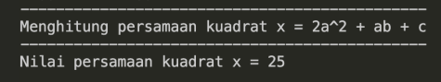
JAWAB :

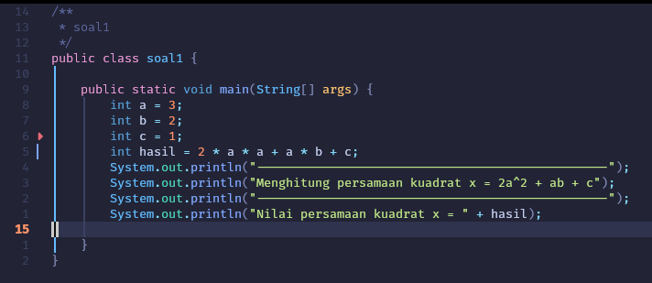

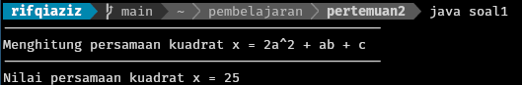

KETERANGAN SINGKAT KODE PROGRAM :

- Deklarasi Variabel menetapkan nilai awal menggunakan tipe data bilangan bulat (int), di mana nilai a adalah 3, b adalah 2, dan c adalah 1.

- Pada variabel hasil, komputer akan menghitung rumus persamaan 2a^2 + ab + c (yang ditulis sebagai 2 * a * a + a * b + c).

- Output Menggunakan perintah System.out.println, program mencetak teks hiasan, judul persamaan, beserta nilai akhirnya.

- Tugas → banyak kamar kos yang dapat dibangun dan sisa tanah
Pak Ahmad ingin membangun kos-kosan untk mahasiswa. Kosan tersebut dibangun pada tanah kosong dengan ukuran 10 x 20 m2. Satu kamar kos akan dibangun dengan ukuran 5 x 4 m2. Setiap kamar kos akan ditambahkan teras berukuran 5 x 1 m2 . Hitunglah :
- Berapa banyak kamar kos yang dapat dibangun pada tanah tersebut.
- Apabila ada sisa tanah, tampilkan juga luas tanah yang tersisa untuk teras depan !
JAWAB :
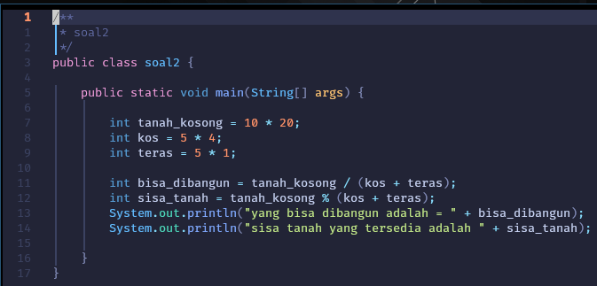
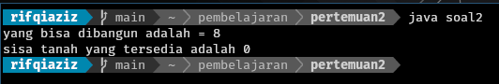
KETERANGAN SINGKAT KODE PROGRAM :
- Pembuatan Variabel langsung menghitung luas masing-masing elemen dengan perkalian dasar. Variabel tanah_kosong menjadi 200, kos menjadi 20, dan teras menjadi 5.
- Kalkulasi Total Kamar Variabel bisa_dibangun membagi total luas tanah dengan ukuran satu unit utuh (luas kamar + luas teras). Karena menggunakan tipe data bilangan bulat (int), hasil pembagian akan selalu utuh tanpa desimal,
- Pencarian sisa lahan penggunaan operator Modulo (%) pada sisa_tanah. Operator ini secara otomatis menghitung sisa bagi dari lahan keseluruhan setelah dikurangi luas total unit kos yang dibangun.
- Cetak Hasil : Menampilkan teks output yang digabungkan (+) dengan nilai dari variabel yang sudah dihitung.

- Tugas → menghitung total pembayaran di kantin
Ani membeli makan di kantin Kampus Polinema PSDKU Lumajang. Ia membeli nasi ayam geprek seharga Rp.8000 dan es the seharga Rp. 3000. Buatlah program untuk menampilan berapa Ani harus membayar !
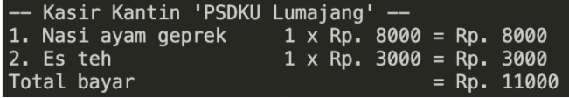
JAWAB:

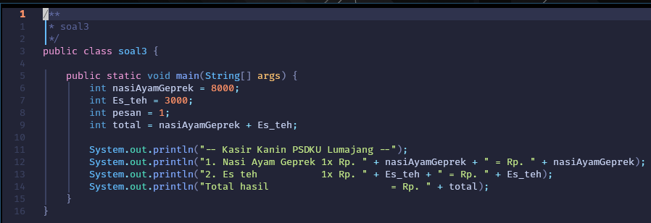

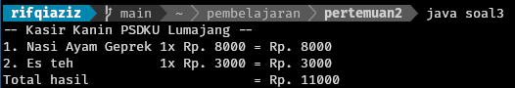

KETERANGAN SINGKAT KODE PROGRAM :
- Penetapan Harga membuat variabel bertipe int (bilangan bulat) untuk menyimpan harga makanan (nasiAyamGeprek = 8000), harga minuman (Es_teh = 3000).
- Proses Penjumlahan Program menghitung total belanjaan Ani menggunakan operator tambah (+). Nilai dari harga nasi ayam geprek dijumlahkan dengan es teh, kemudian hasil kalkulasinya disimpan ke dalam variabel total.
- Cetak Struk Kasir dengan menggunakan perintah System.out.println untuk mencetak teks agar menyerupai struk kasir

- Tugas → membuat konversi mata uang
Buatlah kode program yang dapat mengkonversi Mata Uang, jika diketahui 1 Dollar = 18.000 Rupiah. 1 Dollar Amerika = 1,3 Dollar Singapura, dari
a) Rupiah ke Dollar Amerika
b) Dollar ke Rupiah
c) Rupiah ke Dollar Singapura
JAWAB:
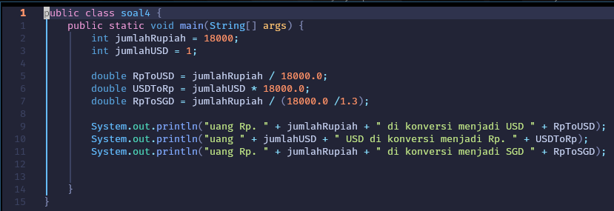

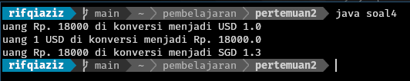

KETERANGAN SINGKAT KODE PROGRAM :

  - Menyiapkan Nilai Awal mendeklarasikan variabel jumlahRupiah sebesar 18000 dan jumlahUSD sebesar 1 menggunakan tipe data bilangan bulat (int). Ini adalah jumlah uang yang akan diuji konversinya.
  - Proses Konversi yang Akurat Ini adalah bagian kuncinya. menggunakan tipe data double agar hasil perhitungannya bisa memuat angka desimal (berkoma).
    - Rp ke USD: Dibagi dengan angka 18000.0 (penambahan .0 memaksa Java melakukan pembagian desimal, bukan pembagian bulat).
    - USD ke Rp: Dikalikan langsung dengan kurs 18000.0.
    - Rp ke SGD: Karena 1 USD bernilai 18.000 Rupiah dan juga bernilai 1,3 SGD, maka rasio Rupiah ke SGD adalah 18000.0 / 1.3. membagi nilai awal Rupiah dengan rasio tersebut.
  - Mencetak Hasil Output Program menampilkan rentetan teks yang menjelaskan konversi awal dan hasil akhirnya ke layar.

- Tugas → konversi satuan jarak
Buatlah kode program yang dapat mengkonversi konversi satuan panjang, diketahui bahwa 1 Kilometer = 3281 Feets = 0,6214 Miles. Buatlah 3 macam konversi dari:
a) Kilometer ke Feets
b) Feets ke Miles
c) Miles ke Kilometer
JAWAB:
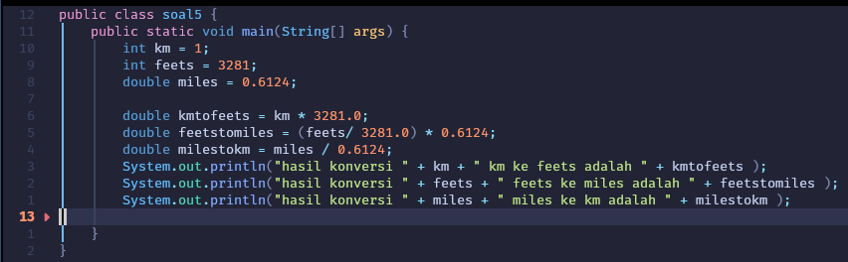

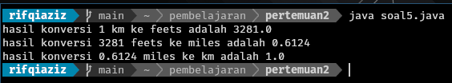

KETERANGAN SINGKAT KODE PROGRAM :

  - Inisialisasi Nilai Awal dengan menyiapkan nilai yang akan dikonversi, yaitu km = 1, feets = 3281, dan miles = 0.6124 ( tipe data double untuk nilai desimal).
  - Rumus Konversi
    - KM ke Feets (kmtofeets): Mengalikan nilai kilometer dengan konstanta 3281.0.
    - Feets ke Miles (feetstomiles): Mengubah feets ke km terlebih dahulu dengan membaginya 3281.0, lalu dikalikan dengan konstanta miles (0.6124).
    - Miles ke KM (milestokm): Membagi nilai miles dengan nilai konstantanya (0.6124) untuk mengembalikannya ke satuan kilometer.
  - Menampilkan Output Menggunakan System.out.println untuk mencetak kalimat hasil konversi yang digabungkan dengan variabel hasil perhitungan.

- Tugas → menghitung luas yang tidak ditanami bunga
Pak Ahmad memiliki lahan berbentuk persegi dengan panjang sisi 100 m, di dalam lahan Pak Ahmad terdapat taman bunga berbentuk lingkaran. Berapakah luas lahan Pak Ahmad yang tidak ditanami bunga?

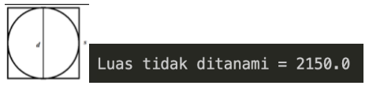
JAWAB:
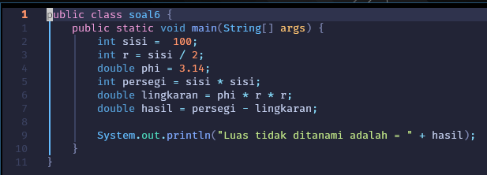

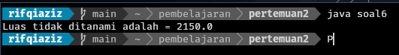

KETERANGAN SINGKAT KODE PROGRAM :
Deklarasi Variabel & Jari-Jari
- sisi = 100 menyimpan panjang sisi lahan persegi.
- r = sisi / 2 secara otomatis menentukan jari-jari lingkaran terbesar yang muat di dalam lahan tersebut, yaitu 50 m.
- phi = 3.14 disimpan dengan tipe double untuk perhitungan desimal.
Perhitungan Luas
- persegi = sisi * sisi menghitung total luas lahan
- lingkaran = phi * r * r menghitung luas taman bunga
- Output Variabel hasil mengurangkan luas persegi dengan luas lingkaran (persegi - lingkaran).System.out.println mencetak sisa lahan yang tidak ditanami bunga ke layar.

- Tugas → Membuat sistem tarif parkir
Buatlah kode program dan tampilkan hasilnya dari algoritma dibawah ini !
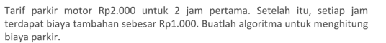
JAWAB:
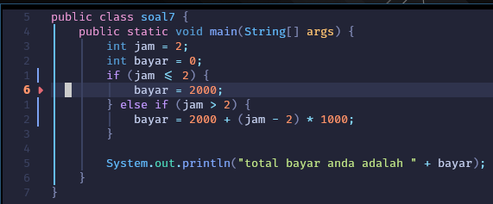
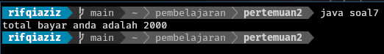

KETERANGAN SINGKAT KODE PROGRAM :

- Inisialisasi Variabel menentukan durasi parkir jam = 2 dan menyiapkan variabel bayar = 0 untuk menampung total biaya.
- Kondisi Pertama Jika durasi parkir kurang dari atau sama dengan 2 jam (jam <= 2), maka tarif yang dikenakan sebesar 2000.
- Kondisi Kedua Jika durasi parkir lebih dari 2 jam (jam > 2), program akan menghitung jam selebihnya dengan rumus (jam - 2) * 1000.
- Cetak Output Menampilkan total biaya parkir ke layar.

- Tugas → Menghitung diskon dan total pembayaran
Indra membeli sebuah barang dengan harga Rp.1.000.000, lalu ia mendapatkan
diskon sebesar 5%. Hitunglah berapa Indra harus membayar !

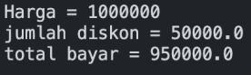
JAWAB:
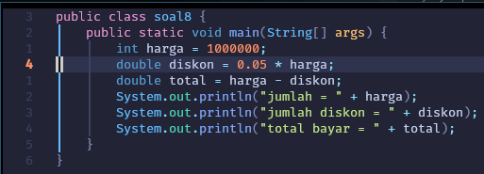
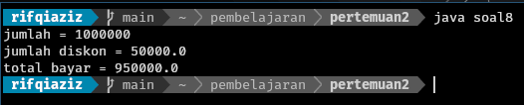
KETERANGAN SINGKAT KODE PROGRAM :
  - Inisialisasi harga dasar barang sebesar 1000000 ke dalam variabel harga bertipe int.
  - Kalkulasi Diskon Menghitung potongan diskon 5% (0.05 * harga). Hasilnya dikalikan dengan desimal sehingga ditampung dalam variabel diskon bertipe double (50.000,0).
  - Hitung Total Bayar Mengurangi harga awal dengan nilai diskon (harga - diskon), lalu ditampung ke dalam variabel total.
  - Cetak Output Menampilkan harga awal, besar diskon, dan total bayar ke konsol.

- Tugas → Menghitung volume tabung
Menghitung volume tabung, diketahui tinggi tabung = 20 cm dan diameter 10cm.
diketahui rumus volume tabung = V = πr2t.
JAWAB:
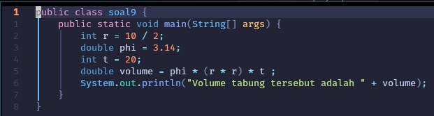
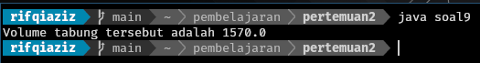

KETERANGAN SINGKAT KODE PROGRAM :
- Menghitung Jari-Jari secara langsung mengonversi diameter (10 cm) menjadi jari-jari (r = 10 / 2), yaitu 5 cm.
- Inisialisasi Konstanta & Tinggi Menggunakan phi = 3.14 berjenis double dan tinggi tabung t = 20 berjenis int.
- Rumus Volume Menggunakan rumus geometris geometri tabung yang tepat, yaitu V = phi r^2 x t (ditulis phi * (r * r) * t), lalu ditampung ke variabel volume bertipe double.
- Cetak Hasil Menampilkan kalimat hasil akhir ke terminal yang menghasilkan 1570.0 cm³.

- Tugas → Menghitung Waktu Tempuh
Menghitung waktu(t) yang dibutuhkan sebuah motor jika ia menempuh perjalanan
dengan jarak(s) = 150km dan kecepatan(v) = 50km/jam.
JAWAB:
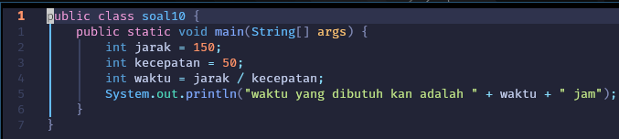
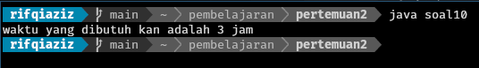
KETERANGAN SINGKAT KODE PROGRAM :
- Inisialisasi Variabel menentukan variabel jarak = 150 (km) dan kecepatan = 50 (km/jam) menggunakan tipe data int.
- Rumus Fisika Waktu Menggunakan rumus fisika t = s / v yang dituliskan dalam bentuk kode waktu = jarak / kecepatan;. Perhitungan ini membagi 150 dengan 50, lalu hasilnya disimpan dalam variabel waktu.
- Cetak Output Menampilkan hasil kalkulasi ke terminal yang menghasilkan output "waktu yang dibutuh kan adalah 3 jam".

